На Северном и Южном речных вокзалах в первые выходные апреля пройдут тренировки
04.04.2025
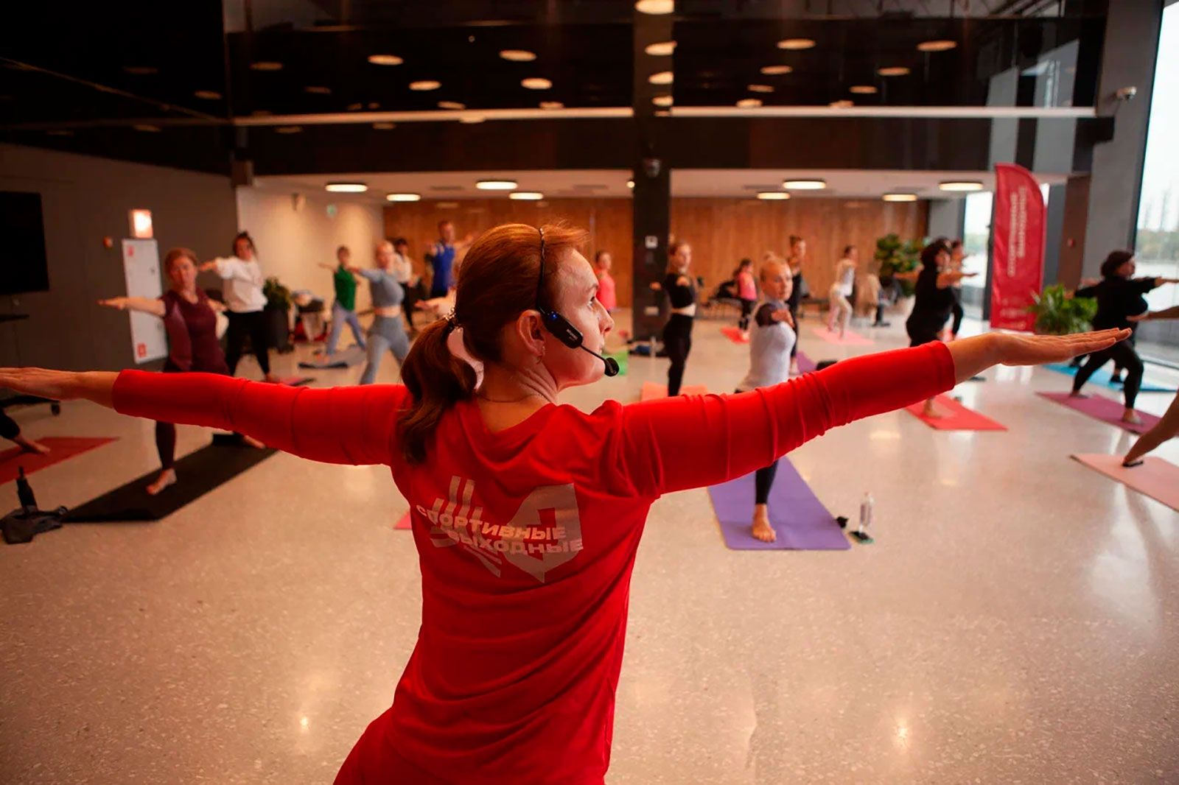
04.04.2025.
Проект «Спортивные выходные» вновь приглашает на тренировки на Северном и Южном речных вокзалах. Их организуют Департамент спорта города Москвы и центры госуслуг «Мои документы» совместно с Департаментом транспорта и развития дорожно-транспортной инфраструктуры столицы.
С начала года занятия на флагманских площадках проекта посетили уже более 4,3 тысячи человек. Об этом сообщил заместитель Мэра Москвы по вопросам транспорта и промышленности Максим Ликсутов.
Тренировки проводятся под руководством профессиональных тренеров, которые консультируют участников, помогают выбрать безопасную технику и удобный темп выполнения упражнений.
«Сергей Собянин поставил перед нами задачу развивать Северный и Южный речные вокзалы среди прочего как культурные объекты. Круглый год здесь проходят различные мероприятия, фестивали и занятия проекта “Спортивные выходные”. Бесплатные тренировки посетили уже более 4,3 тысячи человек», — рассказал Максим Ликсутов.
В медиазале Южного и на цокольном этаже Северного речных вокзалов проходят тренировки по различным дисциплинам. Для любителей спокойных практик доступны занятия йогой, которые помогают укрепить мышцы, улучшить гибкость, осанку и общий внешний вид. Тем, кто хочет восстановить эластичность мышц и наладить кровообращение, подойдет растяжка.
Ценителям высокоинтенсивных физических нагрузок придутся по душе танцевальные тренировки. Они не только помогают сжигать калории, но и позволяют насладиться музыкой. Например, фитрок сочетает в себе силовые, функциональные упражнения и танцевальные движения с барабанными палочками. Занятия проходят под динамичные рок-хиты и развивают силу, выносливость, гибкость, скорость и координацию.
Зумба-тонинг объединяет элементы хип-хопа, аэробики, хореографии и фитнеса. Тренировки проходят под зажигательные латинские ритмы с использованием гантелей-маракасов. Это не только поднимает настроение, но и эффективно прорабатывает все группы мышц, обеспечивая активное сжигание калорий.

Фитнес-выходные 5 и 6 апреля
В субботу, 5 апреля, на Северном речном вокзале в 11:00 начнется занятие по растяжке, а в 20:30 — танцевальная тренировка. 6 апреля в 11:00 можно будет посетить йогу, а вечером — снова танцы в то же время. Каждое занятие длится один час.
На Южном речном вокзале днем 5 апреля проведут йогу (11:00–12:00), зумбу-тонинг (12:15–13:15) и фитрок (13:30–14:30). Вечером желающие смогут посетить растяжку (19:00–20:00) и танцевальную тренировку (20:30–21:30). В воскресенье утром запланирована растяжка (11:00–12:00), зумба-тонинг (12:15–13:15) и фитрок (13:30–14:30), а вечером — йога (19:00–20:00) и танцевальная тренировка (20:30–21:30).
Для участия нужно выбрать интересующую площадку и дисциплину, пройти предварительную регистрацию на сайте проекта или в центрах госуслуг «Мои документы», а также взять с собой спортивную форму и коврик. Если инвентаря нет, то его всегда можно получить на самой тренировке.
Проект «Спортивные выходные» начал работу в 2020 году. Доступность занятий позволила привлечь огромное количество посетителей не только из Москвы, но и из Подмосковья. В перечень занятий вошло множество направлений. Тренироваться можно как офлайн, так и онлайн.

Адрес страницы: http://sao.mos.ru/news/news/detail/12896361.html
Префектура Северного административного округа города Москвы

